ESERCIZI DI MATEMATICA DISCRETA I (28/11/2003)

1) Dire se i seguenti sistemi lineari hanno soluzioni e, in caso affermativo, trovarle:

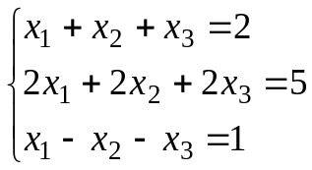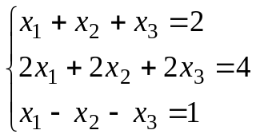

2) Dimostrare, usando il principio di induzione, che per ogni numero naturale n il numero 2^{4n+1} ha la cifra delle unità uguale a 2.

3) Verificare che, se n è un naturale potenza di un primo p>2, la funzione di Eulero φ(n) dà sempre un risultato pari.

4) Una azienda con 20 dipendenti deve partecipare ad un torneo interaziendale, mettendo in campo una squadra di 12 elementi, che giochi alcune partite del torneo. Tutti i dipendenti vogliono giocare qualche partita, ma, per evitare troppe assenze dal lavoro, si stabilisce che ognuno giocherà un numero fissato n di partite (con n uguale per tutti i dipendenti). Ragionando separatamente nei casi n=2 ed n=3, rispondere alle seguenti domande:
- è possibile realizzare il progetto ?
- in caso di risposta affermativa alla a), quante partite giocherà la squadra dell’azienda ?

5) Considerati gli insiemi A = {a,b,c,d}, B = {1,2,3,4,5}, calcolare il numero di applicazioni f: A→B che non soddisfano nessuna delle condizioni seguenti:
a) f(a) = 1 ; b) f è iniettiva ; c) 5 non è il corrispondente di nessun elemento di A

